SHETALE Electronic

ТЭ-60D / ТЭ-60LS

ЭЛЕКТРОННЫЙ ТРАНСФОРМАТОР для галогенных ламп накаливания 12 В
с безусловной защитой от короткого замыкания и перегрузки

Паспорт

1. Назначение: Электронный трансформатор ТЭ 60 D (LS) предназначен для обеспечения работы галогенных ламп накаливания с номинальным рабочим напряжением 12В, суммарной мощностью потребления от 20 до 60Вт.

2. Общие сведения об изделии

2.1 Электронные трансформаторы, производимые фирмой «Шетале Электроник», выпускаются в двух вариантах исполнения. Вариант исполнения трансформатора обозначается одной или двумя латинскими буквами на конце наименования изделия.
Обозначение «D» - трансформатор стандартного исполнения, с мягким режимом включения, работающий с диммерными (от англ.- dim – затемнять) регуляторами для электронных трансформаторов.
Обозначение «LS» - Long Start - трансформатор с функцией плавного включения ламп (встроенный блок защиты галогенных ламп), обеспечивающей многократное увеличение ресурса работы галогенных ламп по количеству включений благодаря плавному режиму запуска - при включении трансформатор плавно, в течение 2-3 сек., выходит на номинальную выходную мощность, тем самым сохраняя нити накала ламп от пагубного воздействия пускового тока.
2.2 Для обеспечения максимальной надежности электронных трансформаторов в конструкции предусмотрен ряд функций, обеспечивающих защиту устройств от перегрузки по выходной мощности, любых (в т. ч. КЗ) замыканиях в цепях нагрузки, а так же перегрева устройства. Система защиты трансформатора относится к классу «безусловной» и «самовосстанавливаемой», это означает, что в режиме «защиты» трансформатор может находиться неограниченное время, и как только неисправность будет устранена, трансформатор автоматически выходит на нормальный режим работы.
2.3 ТЭ 60 D (LS) полностью соответствуют требованиям российских и международных стандартов. Гарантируемое качество и высокая надежность ТЭ 60 D (LS) обеспечена высочайшим уровнем квалификации разработчиков, высоким уровнем культуры производства и применением в изделии лучшей импортной элементной базы.

3. Основные технические данные и характеристики.

3.1 Технические характеристики трансформатора соответствуют требованиям к рабочим характеристикам согласно ГОСТ Р МЭК 1047-98. Рабочие параметры и параметры эксплуатации указаны в таблице.

Параметр | Ед. измерения | Величина
Номинальное входное напряжение | Вольт | 220
Допустимое колебание входного напряжения | Вольт | 198-242
Напряжение на выходе | Вольт | 11,5 ± 0,5
Коэффициент полезного действия (КПД) | % | > 95
Коэффициент мощности ( λ ) |  | > 0,95
Нормируемый диапазон нагрузки | Ватт | 20 - 60
Критический диапазон нагрузки, для срабатывания защиты | Ватт | < 10; >80
Ток короткого замыкания не более | Ампер | 15
Время срабатывания защиты не более | Секунд | 3
Рестарт после аварийного отключения через | Секунд | 0,5-5
Время плавного включения ламп в диапазоне (для ТЭ60 LS) | Секунд | 2-3
Допустимый диапазон температуры окружающей среды при  максимальной суммарной нагрузке (60 Вт.)*** | °C | от –40 до +40
Максимальная температура корпуса | °C | 80
Критическая температура внутри тр-ра для срабатывания защиты | °C | 120
Габаритные размеры в пределах | мм. | 88×42×20,5
Вес изделия не более | Грамм | 75

*** - Во избежание перегрева трансформатора, его не следует располагать вблизи источников тепловыделения (системы отопления, от ламп менее 0,2 м.), а так же в малогабаритных полостях общим объёмом менее 5 литров.

Допускается эксплуатация трансформатора при более высоких показателях температуры окружающей среды
(до + 70°C) и установка в полостях меньших объёмов, при этом его суммарная нагрузка должна быть не более 40 Вт.

4. Подключение

Внимание! Подключение должно осуществляться только профессионалами, имеющими допуск в соответствии c предписаниями техники безопасности.

4.1 Сечение провода питания не менее 0,3 мм².
4.2 Длина проводов питания не ограничена.
4.3 Сечение проводов нагрузки не менее 0,75 мм².
4.4 Стационарную установку трансформатора рекомендуется производить перед его подключением (см. рис.1)
Стационарная установка трансформатора не обязательна. http://www.pojbez.ru
4.5 Подключение проводов питания и нагрузки согласно схемы на корпусе трансформатора и рис.2

4.6 Для разводки проводов более чем на 4 единиц нагрузки (более 4 ламп) рекомендуется
использовать переходные клеммные соединители (см. рис.3)
4.7 Рекомендуемая длина проводов от трансформатора до ламп не более 3 метров. Стоит учитывать тот факт, что низковольтная (12В) электропередача из за большего тока, в отличие от высоковольтной (220 В), приводит к гораздо бóльшим потерям мощности на проводах.
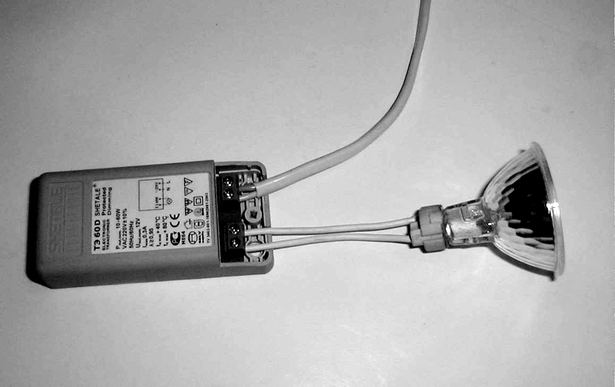
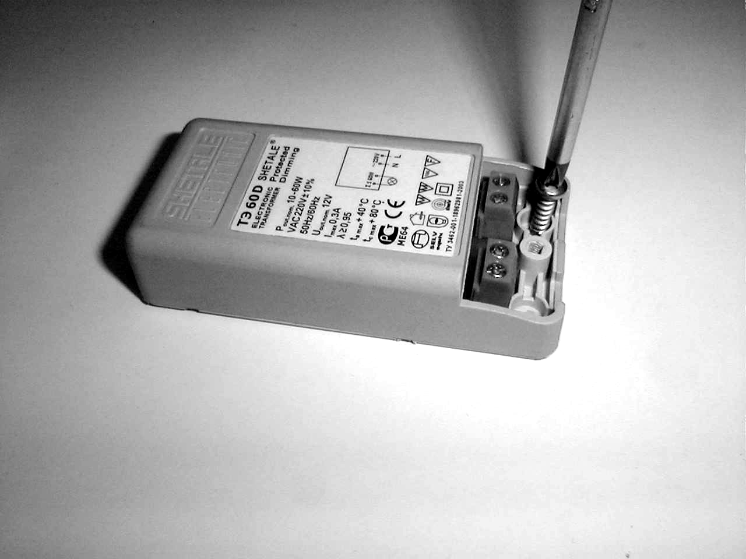
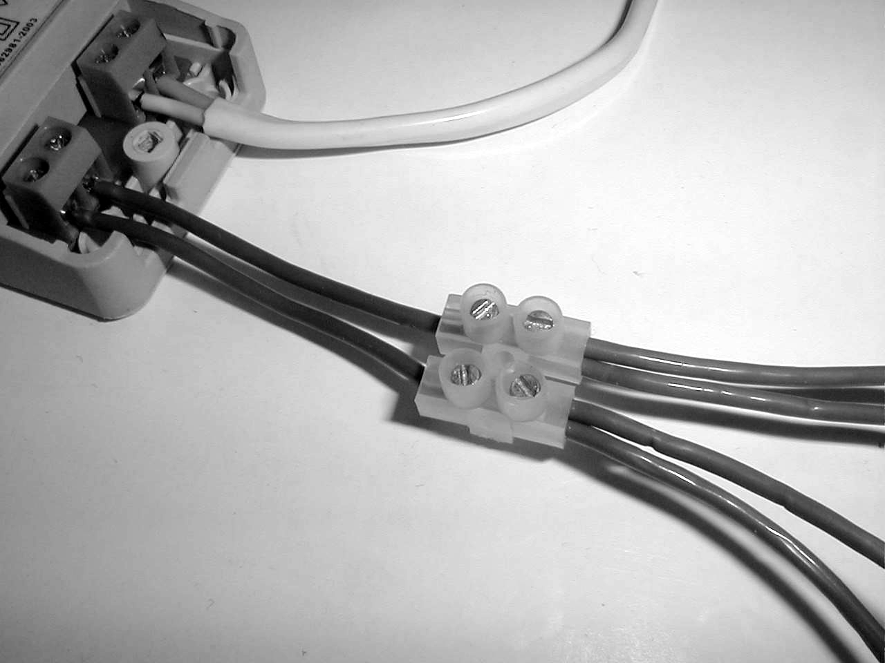
Рис.1 Рис.2 Рис.3

4.8 Порядок подключения:
- снять клеммную крышку с трансформатора, предварительно выкрутив винт
- зачистить концы подключаемых проводов на расстояние 7 мм от краев
- подключить провода питания и нагрузки согласно схемы на корпусе трансформатора
- надеть и закрепить винтом клеммную крышку

5. Безопасность

5.1 Конструкция трансформатора соответствует общим требованиям и требованиям
безопасности согласно ГОСТ Р МЭК 1046-98.

6. Возможные неисправности и способы их устранения

Внешнее проявление неисправности. | Вероятная причина | Действия
Лампы не зажигаются. Попытки рестарта (перезапуска) отсутствуют. | 1. Сетевое питание не подаётся.  2. Нагрузка не подключена. | Проверить наличие сетевого питания, соединения на входе и выходе трансформатора.
Лампы зажигаются и гаснут сразу. Производятся периодические попытки рестарта. | 1. Замыкание в цепях нагрузки.  2. Мощность нагрузки не соответствует допустимому диапазону (совокупная мощность подключенных ламп ниже 20, или выше 60 Ватт). | 1. Проверить нагрузочные цепи.  2. Проверить суммарную мощность подключенных ламп.  http://www.pojbez.ru
Лампы гаснут после продолжительной работы. Производятся периодические попытки рестарта. | Температура трансформатора достигла критического значения, сработала система защиты (трансформатор плохо охлаждается) | Проверить место установки трансформатора. По возможности переустановить трансформатор в другое место, либо уменьшить нагрузку, п. 3.1***.

7. Транспортировка и хранение

7.1 Условия транспортировки и хранения должны соответствовать условиям ГОСТ-23216.

8. Свидетельство о приёмке

8.1 Электронный трансформатор ТЭ 60 D / ТЭ 60 LS соответствует техническим условиям
ТУ 3462-001-18962981-2003 и является пригодным для эксплуатации.

Дата выпуска____________________ Сотрудник ОТК__________________________

9. Гарантии изготовителя

9.1 Гарантийный срок эксплуатации - 36 месяцев со дня продажи изделия. В случае отсутствия
документов, подтверждающих продажу изделия, гарантийный срок исчисляется со дня изготовления изделия.
9.2 В течение срока гарантии потребитель, при соблюдении им условий эксплуатации, имеет
право на ремонт или замену трансформатора, вышедшего из строя по вине изготовителя.
9.3 Изготовитель вправе проигнорировать гарантийные обязательства в следующих случаях:
- трансформатор вышел из строя по вине потребителя
- отсутствует документ, подтверждающий продажу изделия (накладная, кассовый чек)
- отсутствует паспорт на изделие
- в паспорте на изделие отсутствует отметка ОТК изготовителя

Претензии и пожелания принимаются по адресу: 141070, М. О. г. Королёв, ул. Пионерская д.4,
ООО «Шетале Электроник»

